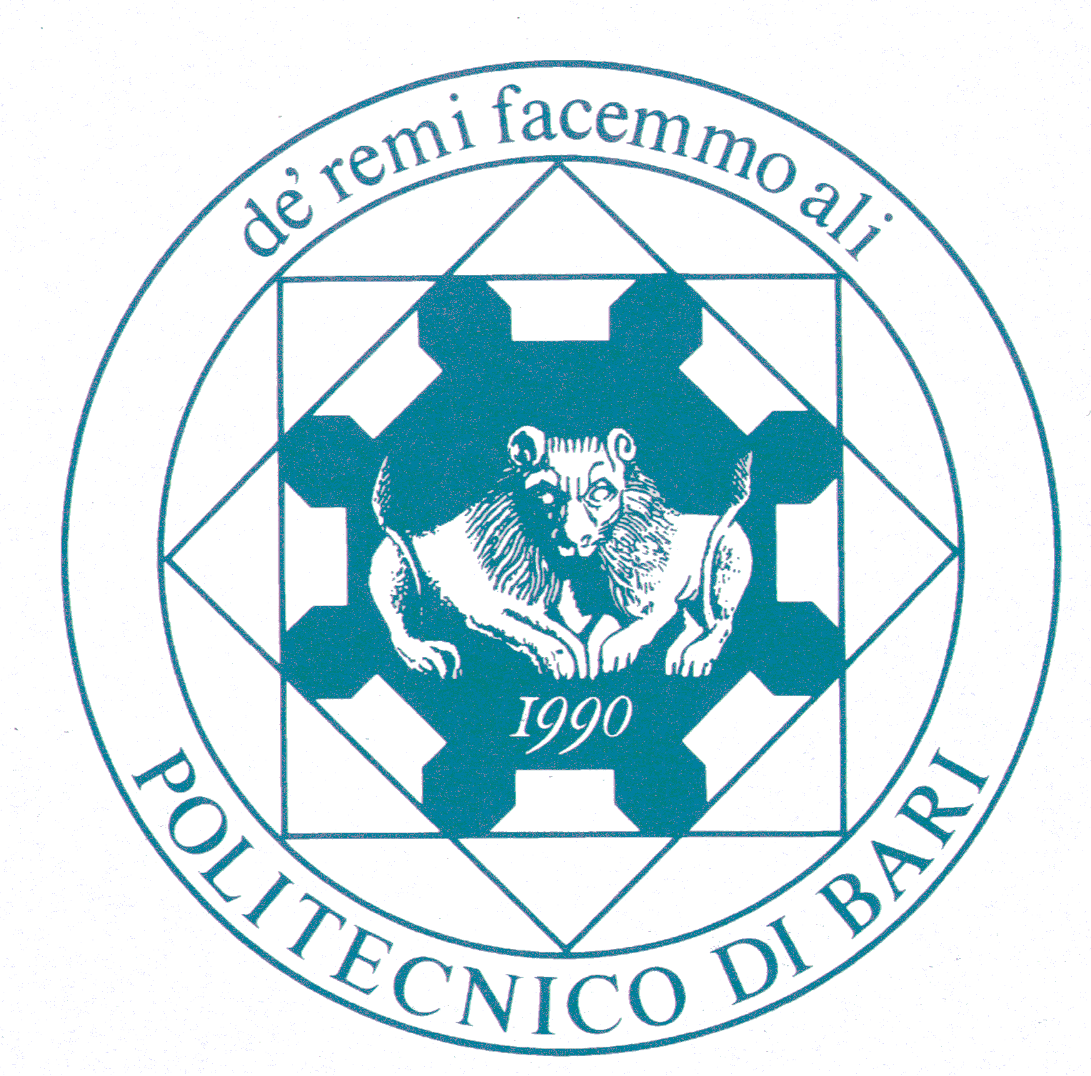
POLITECNICO DI BARI
il direttore generale

Selezioni, per titoli e colloquio, per la progressione tra le categorie, riservate al personale tecnico-amministrativo assunto a tempo indeterminato presso il Politecnico di Bari, ai sensi dell’art. 22, comma 15, del D.Lgs. 25 maggio 2017, n. 75 e del Regolamento d’Ateneo emanato con D.R. 531 del 03.07.2019, per complessivi n. 5 posti - D.D. n. 507 del 09.07.2019 e D.D. n. 512 del 12.07.2019.
COMUNICAZIONE SEDE, DATA E ORARIO PROVA ORALE D/2_2019

Si comunica che la prova orale relativa alla Procedura in epigrafe si svolgerà il giorno 16 ottobre p.v., alle ore 15:30, presso l’Aula Formazione del Politecnico di Bari, sita alla via Amendola, 126/B – Bari (piano – 1 Amministrazione Centrale).

Bari, lì 8 ottobre 2019

